|  |  |  |
| --- | --- | --- |
|  |  |  |
| AP 2.1 Développement d’une solution | | SLAM |

**Le Contexte : Aid’1 jeun** est une association dont le but est d’accompagner les jeunes adultes à l’acquisition de compétences informatiques. Vous êtes en stage dans cette association. Votre responsable de stage vous demande de créer un tuto video de type youtube permettant d’expliquer le développement sur Python (langage le plus demandé sur le marché du travail sur enquête mondiale).

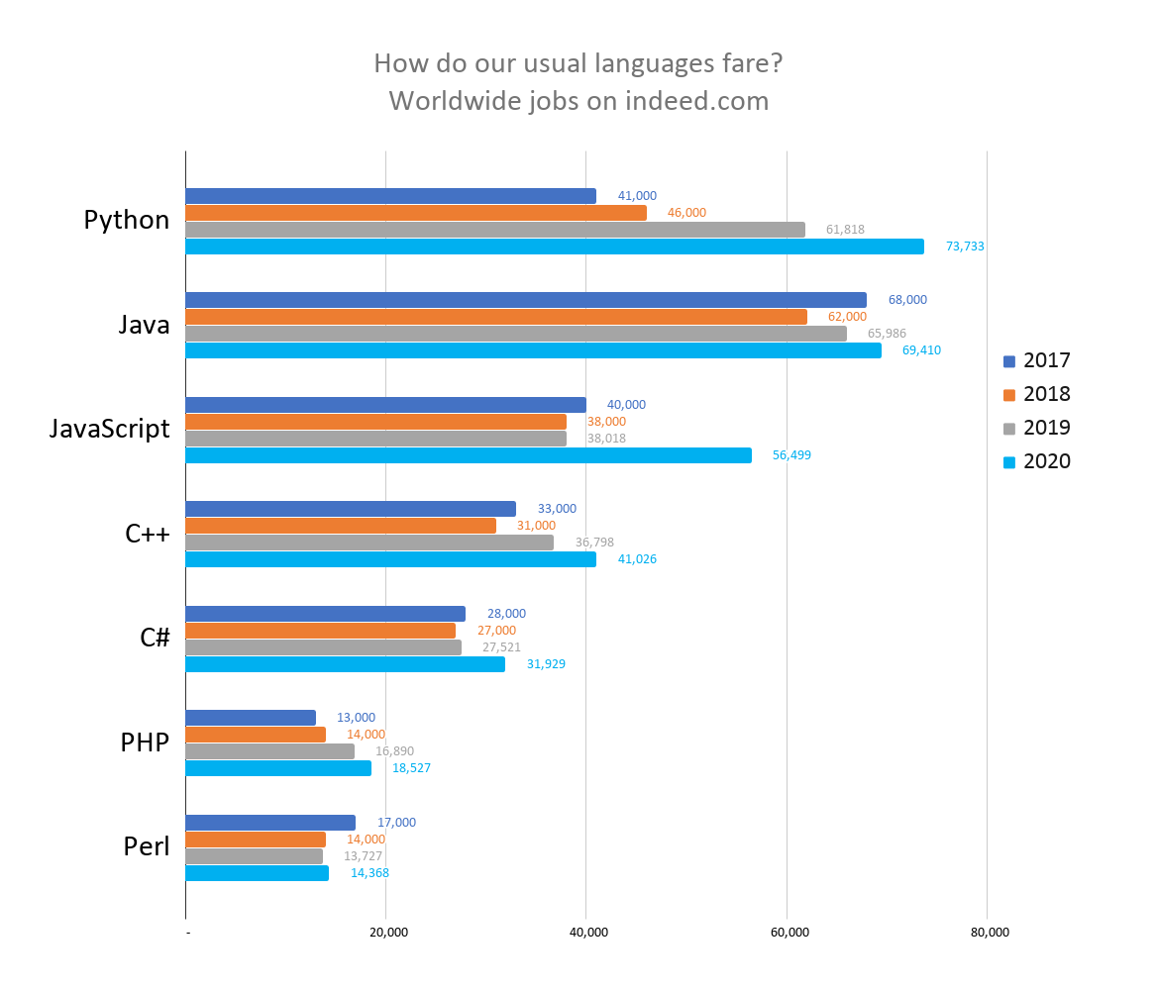

Il vous demande donc de créer un jeu du pendu fonctionnel, puis d’en expliquer la réalisation dans une vidéo adaptée afin que des jeunes puissent s’exercer ludiquement à l’utilisation de ce langage.

**Les notions à aborder** : Python, Tkinter, XML

**Organisation :** Binôme

**Délai : 16 février 2021 en fin de séance**

**Outils :** Pour la réalisation des captures d’écran et film des déroulés des séquences, il est conseillé d’utiliser Active Presenter.

**Le travail à rendre :**

* L’application fonctionnelle ( .exe) – Application du jeu du pendu réalisé à l’aide de Python / Tkinter / XML. L’ergonomie et le graphisme seront pris en compte.
* Une vidéo Tuto Type Youtube pour expliquer la création d’un tel jeu. Adapter la vidéo pour un néophyte (pédagogie et durée)
* Le qui a fait quoi (Tableau Excel reprenant l’ensemble des tâches réalisées avec le temps et la personne l’ayant réalisée)

**Fonctionnement de l’application** :

Le jeu sera développé en python et proposera plusieurs fenêtres (Tkinter).

Parmi ces fenêtres, il y aura :

La page d’accueil :

* Au travers de cette page il doit être possible d’accéder :
  + À l’interface de gestion des mots
  + Au Top 10
  + Au jeu lui-même
  + À l’aide
* La Saisie du nom/pseudo ainsi que le choix de la difficulté sont directement affichés. Si l’accès au jeu est sollicité mais que ces informations ne sont pas saisies, un message d’erreur apparaît.

La Page du jeu du pendu :

* Sur cette page :
  + Le pseudo et la difficulté sont affichés.
  + Une fois le jeu démarré, un timer apparaît.
  + Un système visuel (graphique) doit permettre de connaître le nombre de coups restant à jouer.
  + L’échec ou la réussite doit être clairement affiché.
  + Un clavier affiché sur l’écran doit permettre de choisir les lettres. (Il faut empêcher l’utilisateur de choisir plusieurs fois la même lettre) Voir difficulté – A vous de choisir si les caractères tels que les espaces ou apostrophes sont affichés dans le mot ou sur le clavier (Peut dépendre de la difficulté).
  + Toutes les lettres composant le mot sont représentées graphiquement. Quand une lettre correcte est choisie, elle est affichée à l’emplacement correct dans le mot.
  + Un menu doit permettre de revenir à la page d’accueil, d’abandonner une partie, d’afficher le top 10 ou d’afficher l’aide.
* Une fois le mot trouvé, le score du joueur est affiché. Si le jouer obtient un score digne du top 10 l’écran du top 10 s’affiche avec son nom en ajout. Le score doit être sauvegardé entre chaque utilisation de l’application.

La page de gestion des mots :

* Sur cette page sont affichés tous les mots rentrés dans l’application
* Les mots sont stockés dans un fichier XML.
* Il faut donc lire le fichier XML pour afficher la liste des mots connus.
* Il doit être possible d’ajouter ou de supprimer un mot (le fichier XML évolue en fonction).
* De cette page il est simplement possible de revenir à l’accueil.
* Lorsque les mots possèdent un ou plusieurs accents ou des caractères spéciaux, il faut les enlever au mot rentré.

La page top 10 :

* Cette page affiche dans l’ordre les 10 meilleurs scores (Place dans le classement / Pseudo / Difficulté / Score)
* Ces informations sont également stockées dans un fichier XML (Ceci signifiant que lorsqu’il y a 10 personnes dans le top 10. Le moins bon score est retiré et le nouveau score est ajouté).
* De cette page, il doit être possible de revenir au jeu si un pseudo a été saisi et / ou de retourner à l’accueil.
* Bonus : Réaliser un Top 10 en fonction de la difficulté sélectionné

La page Aide :

* Sur cette page sera expliqué :
  + La difficulté (à quoi correspond chaque difficulté). Il doit y avoir au moins trois niveaux de difficulté (Simple, Normal, Difficile).
  + Le score : Quelle est la règle de calcul du score.
* C’est à vous de créer les règles pour ces deux notions.

X XXXX XX XXXXX !

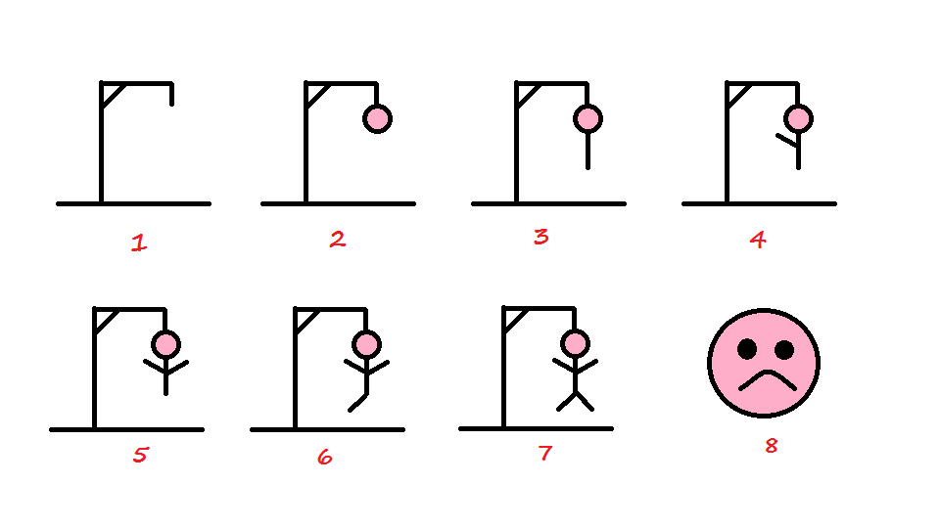

Ceci est un visuel d’exemple, vous pouvez en réaliser un autre en gardant une ergonomie simple.